**Синтез спироциклических соединений на основе 4-арилиден-имидазол-5-онов**

***Аль Муфти А.М.1,2, Иконникова В.А.2***

*Студент, 1 курс магистратуры*

*1Российский химико-технологический университет им. Д.И. Менделеева, Москва, Россия2Институт биоорганической химии им. академиков М.М. Шемякина и Ю.А. Овчинникова РАН, Москва, Россия*

*E-mail:* [*velk27@gmail.com*](mailto:velk27@gmail.com)

Спироциклические соединения представляют интерес для медицинской химии благодаря одновременному наличию структурной жесткости, высокого числа sp3-гибридных атомов и трехмерной структуры, что позволяет создавать на их основе лекарственные препараты с улучшенными терапевтическими свойствами [1]. К таким соединениям относится препарат Ирбесартан, ингибитор ангиотензина II, включающий в свою структуру имидазол-4-он, связанный с циклопентаном [2].

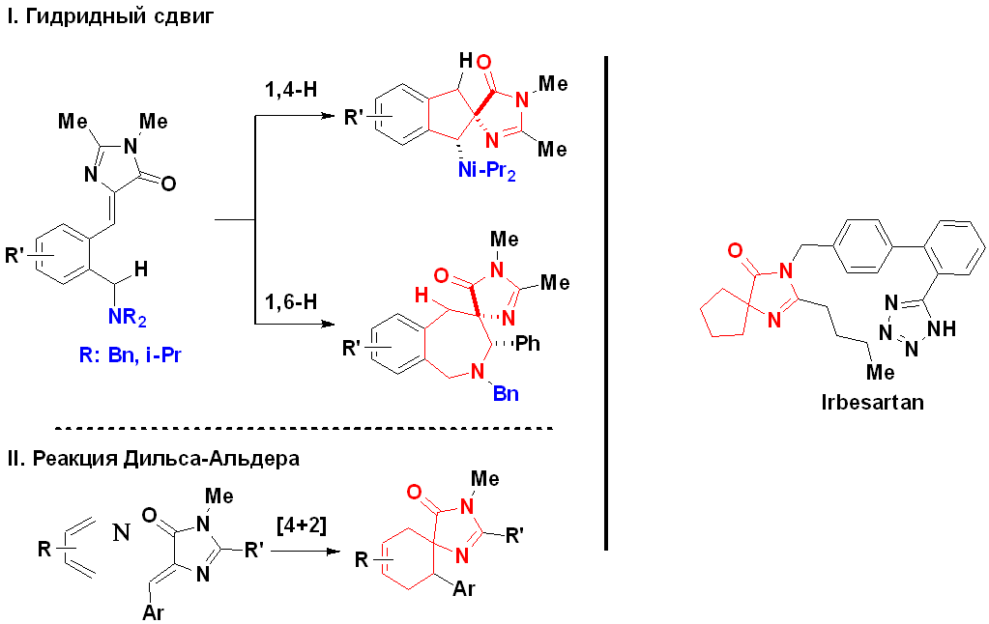

Схема 1. Подходы к синтезу спироциклических соединений с имидазол-4-оновым фрагментом

В нашей лаборатории разрабатываются различные подходы к синтезу спироциклических структур, содержащих имидазол-4-оновый фрагмент. В данной работе были применены два подхода к синтезу: с помощью реакций гидридного сдвига-циклизации [3], и с помощью реакции [4+2]-циклоприсоединения [4]. В докладе будут обсуждены основные особенности исследованных подходов.

*Исследования выполнены в рамках гранта РНФ 23-73-10004. Авторы выражают благодарность своему научному руководителю Михайлову А.А.*

**Литература**

1. Hiesinger K., Dar’in D., Proschak E., Krasavin M. *J. Med. Chem*. **2020**, *64*, 1, 150-183.

2. Gillis J. C., Markham A. *Drugs*. **1997**, *54*, 885-902.

3. Al Mufti A.M., Ikonnikova V.A., Smirnov A.Yu., Lushpa V.A., Solyev P.N, Azmi M.N., Baranov M.N., Mikhaylov A.A., *Mendeleev Commun*. **2025**, *35*, 1, 18-21.

4. Al Mufti A.M., Ikonnikova V.A., Smirnov A.Yu., Solyev P.N, Korlyukov A.A., Azmi M.N., Baranov M.N., Mikhaylov A.A., *Chem. Heterocycl. Compd*. *на рассмотрении*